«А мы из пензы. Наследники победителей»
Книга 1 «Б»

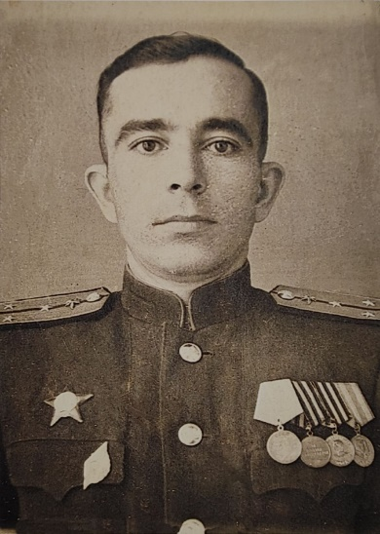
Нет на нашей земле человека, семьи, в чей дом не постучалась бы почти семьдесят пять лет назад весть о войне. Она давно не убивает, но все еще вызывает у людей слёзы горестными воспоминаниями. Война не обошла стороной и нашу семью. С раннего детства я слышала от моего деда историю о военной жизни его отца, моего прадеда Молочкова Виталия Ивановича.
О ней хочу рассказать и вам.
Умирал солдат. Он лежал, обнимая сырую с грязными клочками залежавшегося до мая снега, исхлёстанную не по–весеннему холодными дождями землю над Старой Руссой, и жизнь медленно уходила из молодого, но уже натруженного войной, тела. Умирал истребитель танков 145-ой отдельной морской бригады рядовой Молочков Виталий Иванович. Еще вчера ему казалось, что ни до предела скудный паёк, ни постоянный сон, в полглаза, урывками, ни железной тяжести брёвна, что без счёта приходилось таскать и укладывать в раскисшие топкие дороги, не могли помешать его телу быть сильным и ловким. Только вчера прадед вернулся из разведки и притащил вместе с товарищами трёх языков. Взяли их с отчаянной дерзостью, прямо у церкви, где немцы собрались праздновать пасху. От них же стало известно, что 16-я немецкая армия, рвавшаяся к осаждённому Ленинграду, но попавшая сама в железное кольцо, назавтра вновь попытается вырваться из окружения. Сведения оказались точными. С утра гитлеровцы нападали раз за разом, но, не выдержав яростного сопротивления, откатывались назад. К вечеру моряки сами пошли в контратаку, Виталлий Иванович был в первых рядах наступающих. Он бежал за фашистами до тех пор, пока пуля не ударила ему в грудь навылет. Батальон уже добивал врага во второй линии окопов, а прадед оставался здесь, в реденьком лесочке с грязными лоскутами ноздреватого снега.
Остался умирать солдат…
Виталий Иванович Молочков ушел на фронт добровольцем по призыву Ярославского обкома комсомола в августе 1941года. И было ему всего 17 лет.
На утро после боя комиссар подписал извещение о гибели рядового Молочкова В.И.,12.03.1924 года рождения. «Пал смертью храбрых». Похоронка ушла в Рыбинск, матери.
Но в эти же часы санитары подобрали прадеда. Он не сдался, стремился выжить. Все это было в первые майские дни 1942 года, а уже осенью в Одесское пехотное училище был зачислен новый курсант Виталий Молочков.
Не захотел умирать в свои неполные восемнадцать лет, выжил, вылечился и встал в строй.

Прадед прошел от Старой Руссы, через всю Польшу до Кёнигсберга и Гданьска солдатом-освободителем.
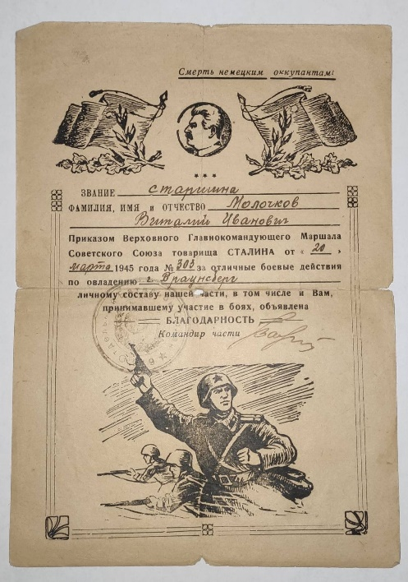 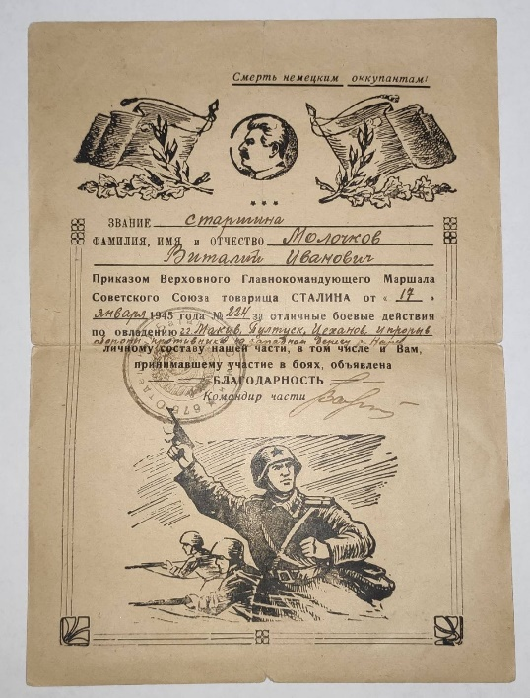
Родина наградила его за нелёгкий труд орденом Отечественной войны I-ой степени, орденом Красной Звезды, медалями.
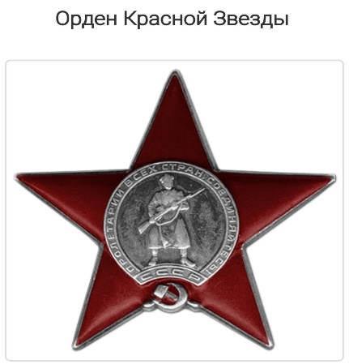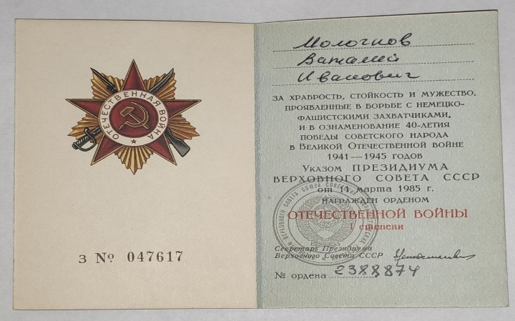

24 июня 1945 года был удостоен еще одной большой награды -в составе сводной полуроты ему довелось пройти по Красной площади, участвуя в параде Победы.
После окончания войны мой прадед посвятил себя армии. Окончил военное училище, и началась его служба и жизнь по дальним гарнизонам. Всю свою сознательную жизнь он жил и работал в далеком и жарком Туркменистане. Я очень сильно горжусь своим прадедом, буду стараться походить на него во многом.
В заключение, хочу сказать, что я преклоняю голову перед великим подвигом тех, кто отдал самое дорогое-жизнь за освобождение человечества от фашистских полчищ, за прекрасную жизнь молодежи, за голубое небо над нашей головой.

Огурцова Злата
Захаров Василий Николаевич
(1917-1994)

С началом войны сразу же был призван в армию. Искренне верил, что война не затянется надолго, враг будет разбит, и он сможет вернуться к родной семье. Он верил в это даже в холодном снегу под Сталинградом, когда не хватало оружия и боеприпасов, не было продовольствия, а сверху постоянно сыпались бомбы. Даже попав в плен, Василий не потерял надежду на встречу с семьёй. И как только представилась первая возможность, Василий бежал. Путь на родину оказался длинным и очень трудным. И неизвестно, что страшнее, чужая неволя или родная немилость. Василий Николаевич выдержал всё: ужас фильтрационного лагеря, постоянные допросы, угроза сталинских лагерей. Но всеобщая Победа простила всё.

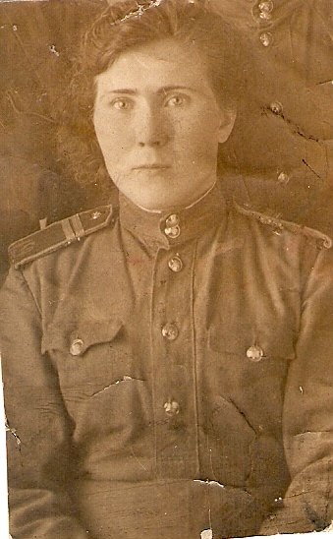

Канакина Анна Максимовна
(07.03.1922 – 24.02.1998)
Имеет польские корни. В 1942 её призывают в армию. Вплоть до 1946 года Анна Максимовна несла службу по охране оборонных объектов в Подмосковье, была инструктором, готовила пулемётные расчеты.

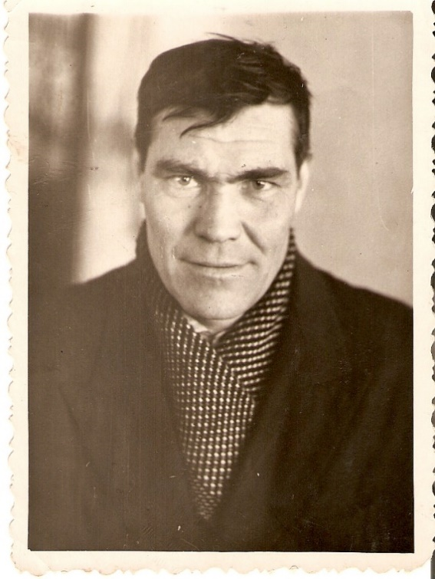

Елин Николай Андреевич
(07.01.1923 – 19.08.2000)

Незадолго до начала Великой Отечественной войны Николая призвали в армию, но в боевые действия он вступил только в августе 1945 года в Маньчжурии. До этого четыре года голодного ожидания, ежемесячные рапорта об отправке на западный фронт, вступление в партию. В 1946 году старший сержант Елин Николай Андреевич вернулся в родное село с двумя медалями на груди: «За отвагу» и «За победу над Японией».

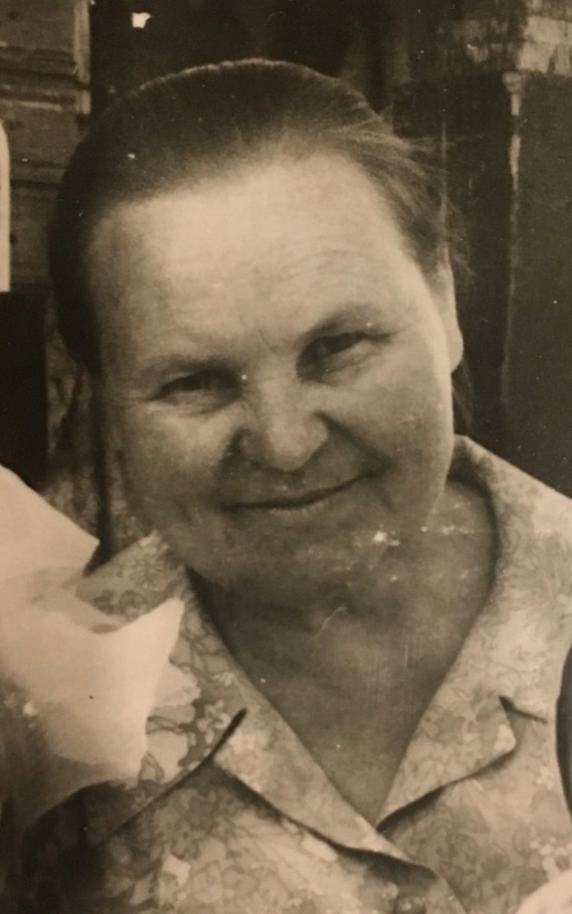

Чередова Анна Матвеевна
(10.10.1922 – 29.06.1998)

Санитар медицинской службы. На Войну была призвана из Красноярского края, Иркутской области, станция Решеты. Во время Войны служила под Сталинградом. Потом попала в госпиталь, где ее оставили работать санитаркой. С этим госпиталем была отправлена на службу на Дальний Восток. Где и познакомилась со своим будущим мужем – Чередовым Семеном Павловичем.

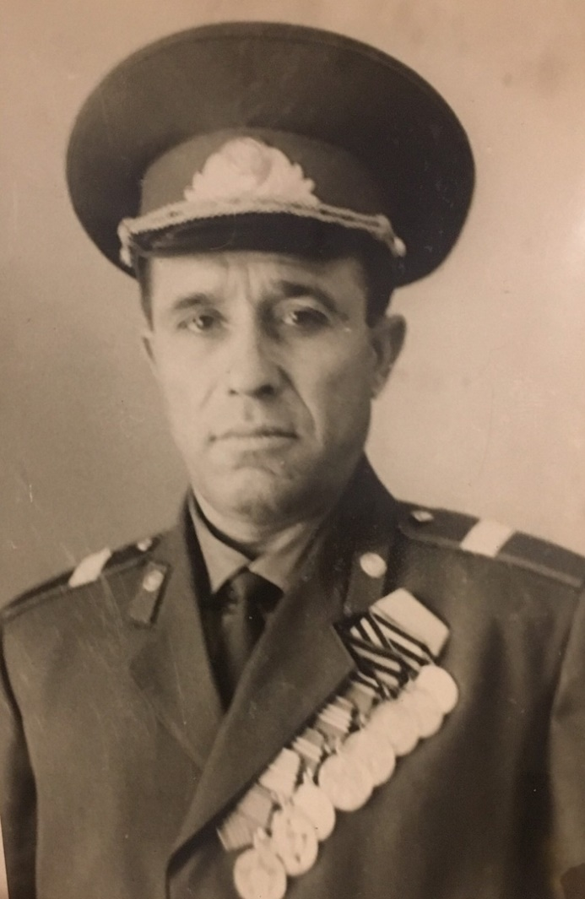
Кузнецов Федор Алексеевич

На войну попал в конце 1941 года. Чтобы попасть на фронт, приписал к своему возрасту один год. Прошел всю войну, дошел до Берлина, где и встретил победу в звании старшего сержанта. Под Харьковом получил серьезное, долгое время лежал в госпитале. За время войны получил большое количество орденов и медалей.

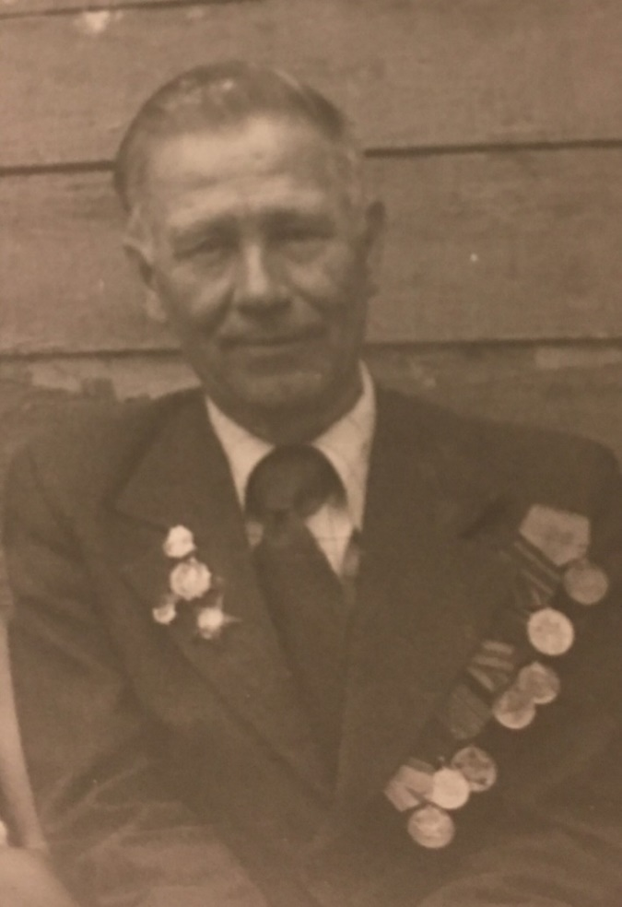

Чередов Семен Павлович
(11.09.1920 – 11.12.2001)

Капитан медицинской службы. Во время войны был на Дальнем Востоке на охране японских морей. Посвятил службе 25 лет. После вернулся в родную Пензу. Работал инспектором лечебного сектора в Областном здравоохранении.

Кузнецов Дима
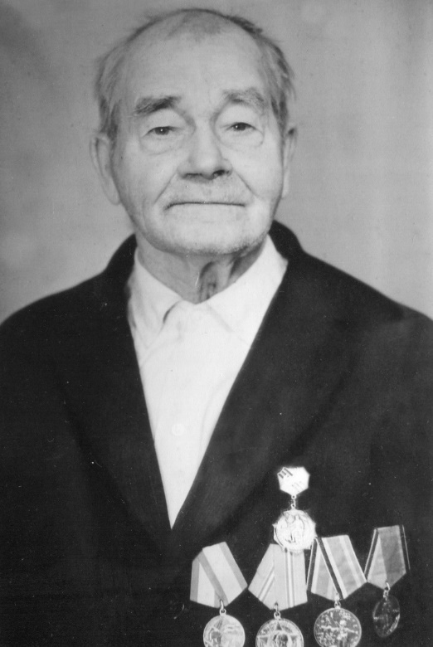
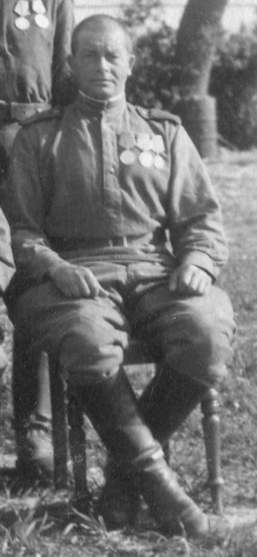
Галкин Егор Иванович
1908-1987
С 1941 воевал на Ленинградском фронте. Защищал г.Ленинград все 900 дней блокады.
Войну окончил в Берлине.
Артиллерист зенитного полка. Ефрейтор.

Награжден двумя медалями «За отвагу», медалями
«За оборону Ленинграда», «За победу над Германией», орденом Отечественной войны II степени.

(фото из Германии 1945год)

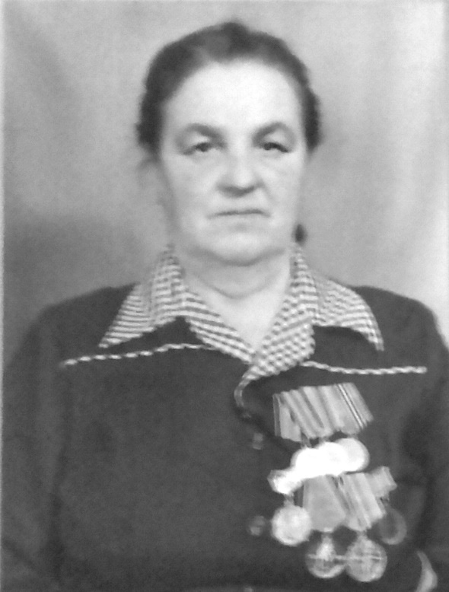
Никитина Нина Михайловна
1925-1993
В 17 лет ушла на фронт. С 1943г. по 1945 г. Телеграфист-морзист при штабе полка I Украинского фронта. Звание младший сержант. Освобождала Киев, Чехословакию, Польшу, Германию.
Награждена медалями «За освобождение Праги», «За победу над Германией», «За взятие Берлина», орденом Отечественной войны II степени.

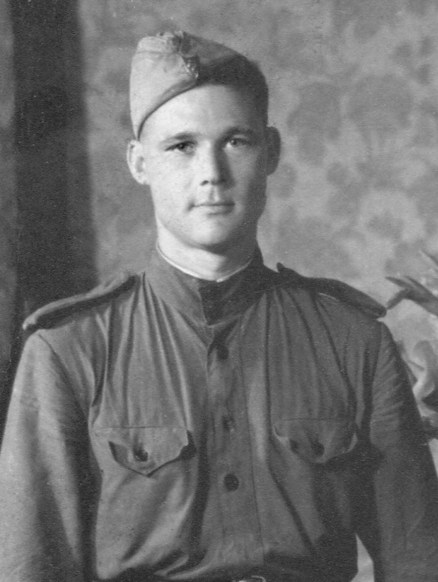
Никитин Василий Иванович
1919-1975
Воевал с 1941 по 1945 год. Пулеметчик. В 1942 попал в плен в Воронежской области. Считался без вести пропавшим. Бежал из плена. Войну окончил в Берлине.
Награжден медалью «За отвагу».

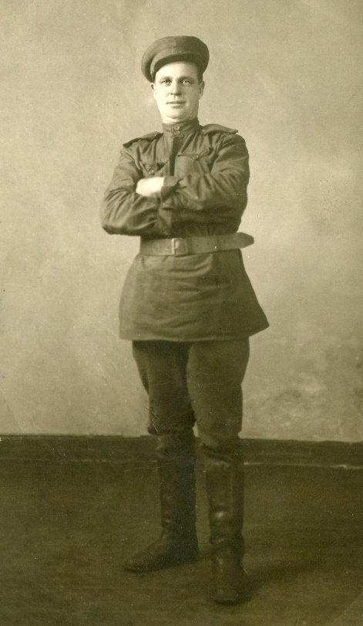
Никитин Михаил Александрович
1906-1976
Красноармеец. Связист и Линейный надсмотрщик батальона связи 1-й Ударной Армии.
В 700м от г.Рига колонна автомашин попала под интенсивный артобстрел. Большинство водителей разбежалось в укрытие. Михаил Александрович не щадя своей жизни под разрывом снарядов разведал путь в обход, вывел невредимыми все автомашины и доставил груз вовремя.
Награжден медалью «За боевые заслуги»

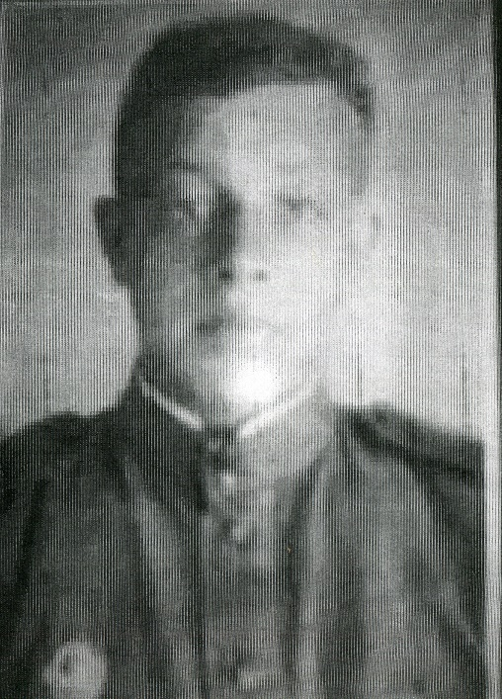

Галкин Николай Иванович
1921г.р. Старшина. Командир разведки минометного полка. В боях по отражению атак превосходящих сил противника в районе г.Ясса (Румыния) с 21 мая 1944 по 9 июня 1944г. обнаружено и уничтожено 16 огневых точек. Ранен в бою.
За проявленную смелость в ведении разведки награжден Орденом войны II степени.
19.09.1944г. скончался от ран в госпитале.
Место захоронения Румыния г.Турда.

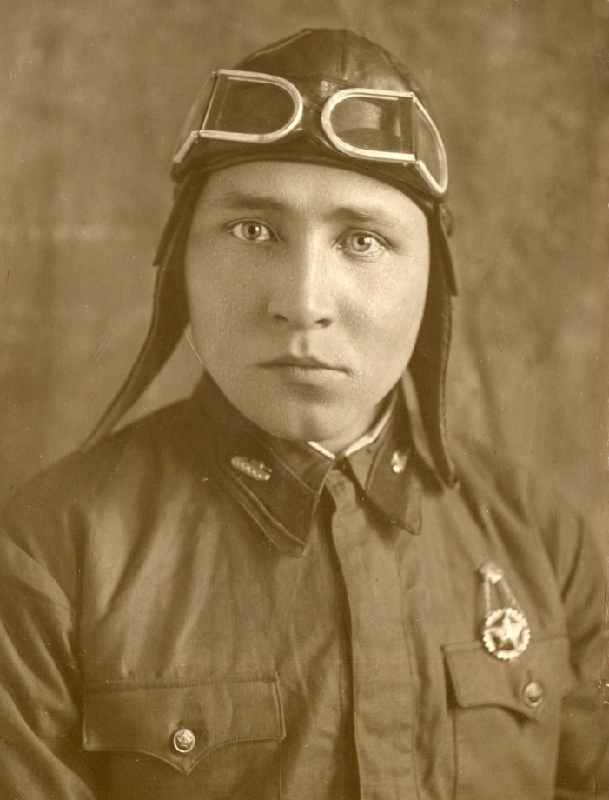

Марушкин Сергей Тимофеевич
1913-1942
Дата и место призыва 26.06.1941г. Лунинский РВК, Пензенская обл., Лунинский р-н
Старший сержант танковых войск. Пропал без вести в декабре 1942г.

Лакин Георгий

